107學年度第2學期代理教師甄選簡章第二次公告畫面

1.臺南市教育局學校校務資訊中心公告

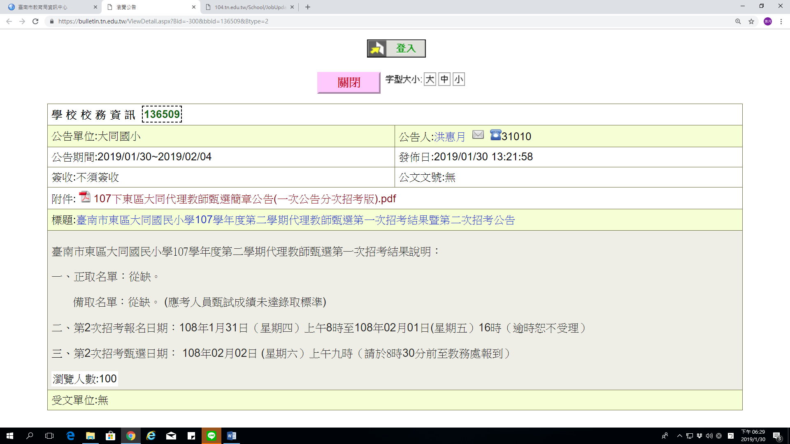

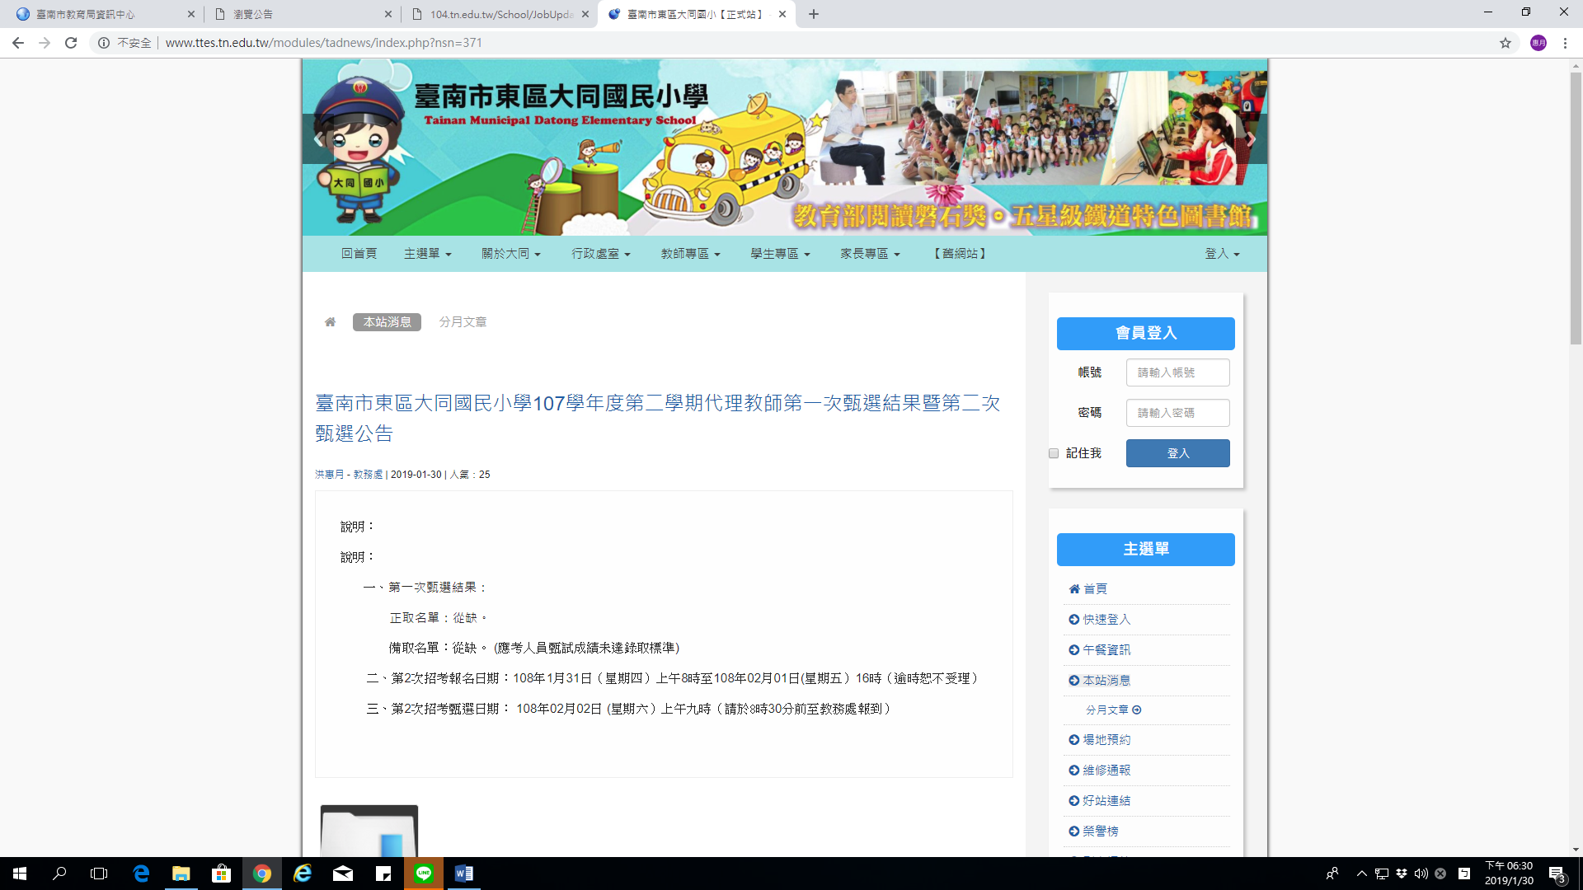2.本校網站(<http://www.ttes.tn.edu.tw>)

3.臺南市教育局資訊中心代課人力系統(<http://104.tn.edu.tw/Jlist.aspx>)公告

